问题现象：
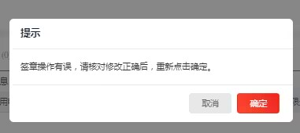
备注：所有用户签章控件包都必须升级成最新版本
解决方法：
- 进入龙煤签章办理说明网址http://www.share-sun.com.cn/index.php/hlj/
- 下载电子签章驱动及控件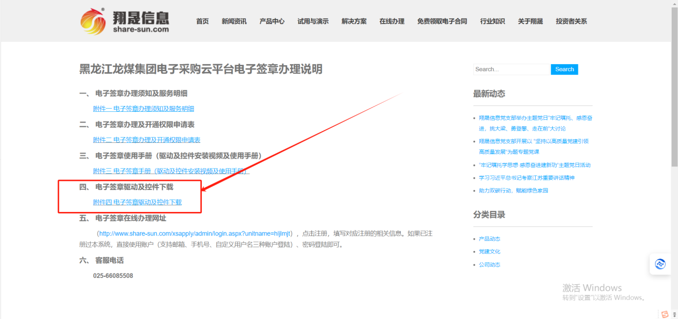
3.下载的文件解压出来重新安装下最新V1.0.0.8版本应用工具包
